Kreuzwegandacht über WhatsApp
Idee von den Minis Laurein
Es wird an alle, die Interesse an einer Kreuzweg-Whatsapp-Andacht haben, eine Nachricht geschickt. Sie werden dort gefragt, ob sie dabei sein möchten. Wenn ja, dann werden sie zur Andacht-WhatsApp-Gruppe hinzugefügt. Macht Tag und Uhrzeit aus und dann kann es losgehen. Die Nachrichten können immer von derselben Person verschickt werden oder ihr wechselt euch ab. Wichtig ist, dass ihr Text und Bilder auf eurem Handy oder PC (falls ihr mit Web-WhatsApp arbeitet) abgespeichert habt. Es werden auch Sprachnachrichten verschickt, in der die Geschichte „Zeit statt Geld“ vorgelesen wird: http://www.pro-leben.de/symb/zeit_statt_geld.php. Ihr könnt die Geschichte auch umschreiben, sodass nicht der Vater, sondern die Mutter arbeitet. Teilt die Geschichte dann in zwei Teile, nehmt sie mit eurem Hand auf und speichert sie ab.
Wir wünschen euch viel Spaß!

- Hallo, schön, dass du bei der Kreuzwegandacht mit dabei bist. In 15 Minuten geht es los. Suche dir einen gemütlichen Platz und bereite 4 Kerzen vor. Wir freuen uns schon.
- /Im Namen des Vaters und des Sohnes und des heiligen Geistes. Amen./
*Jesus rief Menschen in aller Einfachheit: Folge mir nach!
So viele haben auf diesen Ruf geantwortet, indem sie den Weg mit ihm gegangen sind.*
Nun wollen wir mit ihm diesen Kreuzweg mitgehen.
- 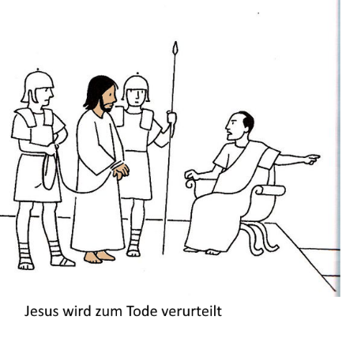
*Herr, immer wieder fragen Menschen nach dem Sinn ihres Daseins und nach dem richtigen Weg. Herr Jesus, steh jenen bei, die in ihrem Leben, in ihrem Arbeiten und Tun keinen Sinn sehen. Schenke ihnen dein Wort, das sagt: Du bist wertvoll. Ich glaub an dich und bau auf dich. Du, Herr, hast Worte des Lebens. Amen.*
- 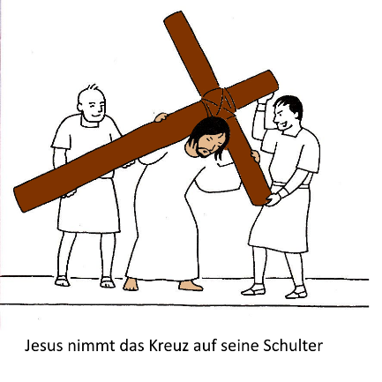
Video schicken: Ich singe für die Mutigen, 0-28 mit Lyrics
- 
*Jesus war schwach und müde und konnte dieses schwere Kreuz nicht tragen. Außerdem hatten ihn die Soldaten verprügelt und er war verwundet. Er fiel auf dem Weg unter der Last des Kreuzes hin, aber er stand sofort mühsam auf und ging weiter.*
Zünde die erste Kerze an.
- 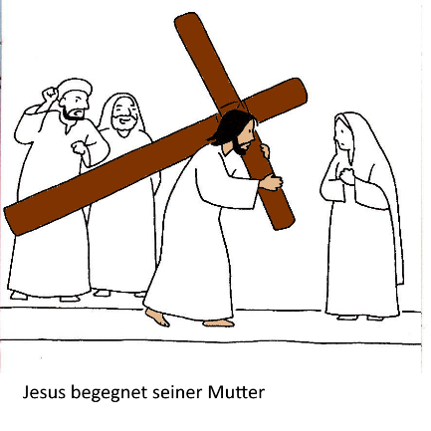
Audiodatei schicken: Zeit statt Geld - Teil 1
- 
*Rettung gibt es nicht für Jesus, sein Weg endet am Kreuz.*
Öffne folgenden Link und vervollständige den Satz: *Für meinen Weg bitte ich Gott um…*
https://www.menti.com/ft1z1ng43p
- 
*Eine gütige Jungfrau, Veronika, sah Jesus so sehr leiden, und während die Soldaten ihn nicht ansahen, näherte sie sich ihm und wischte sein Gesicht sanft mit einem Tuch ab, wobei sie Tränen und Schweiß aufnahm. Die Legende besagt, dass das Gesicht Jesu auf diesem Tuch blieb, wie auf einem Foto.*
Denke an einen Moment in letzter Zeit wo Freunde auf deinen Weg an deiner Seite waren, vielleicht hast du von diesem Moment ein Foto gemacht, teile diesen Moment mit uns und ändere für ein paar Minuten dein Profilbild.
- 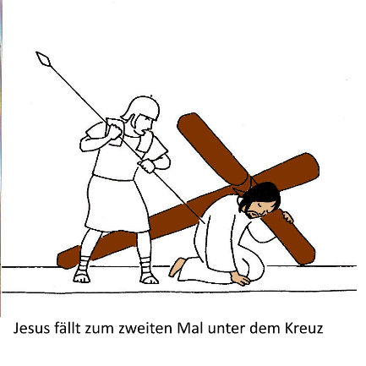
*Jesus fiel ein zweites Mal, immer erschöpfter, immer leidender, aber wieder einmal stand er auf, um sich seinem Schicksal zu nähern. Und das alles nur um unseretwillen.*
Zünde die zweite Kerze an.

- 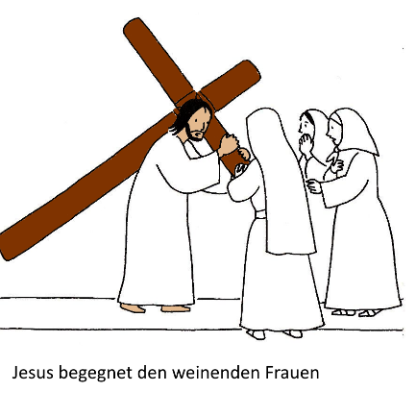
*Herr Jesus Christus, viele Kinder wachsen unbeschwert und behütet in ihren Familien auf, doch es gibt so viele, die den Schutz der Familie nicht kennen. Hilf den Familien, dass sie der Ort sind, wo Kinder Geborgenheit, Liebe und Respekt erfahren und wo Glaube gemeinsam gelebt wird. Herr, schenke dein Wort voll Güte und Liebe. Du, Herr, hast Worte des Lebens. Amen.*

- 
*Wieder einmal fiel Jesus inmitten des Lachens der Menge und erhob sich wieder langsam mit den letzten verbliebenen Kräften.*
Zünde die dritte Kerze an.

- 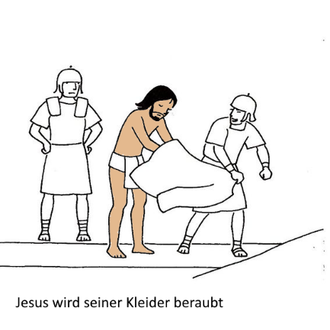
Denke kurz darüber nach was für dich das Wertvollste ist das dir niemand wegnehmen darf.

- 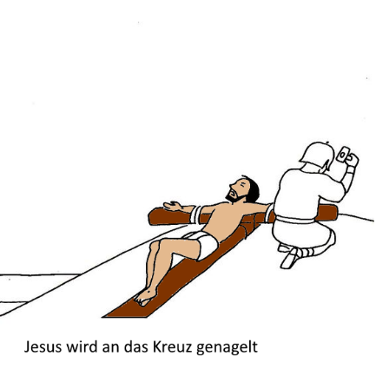
https://www.youtube.com/watch?v=fWV5Ld1LLO0 3:20 – 3:50

- 
*Vom Leiden geschwächt, starb Jesus schließlich am Kreuz.*
Zünde eine Kerze an für alle lieben Verstorbenen an die du gerade denkst.

- 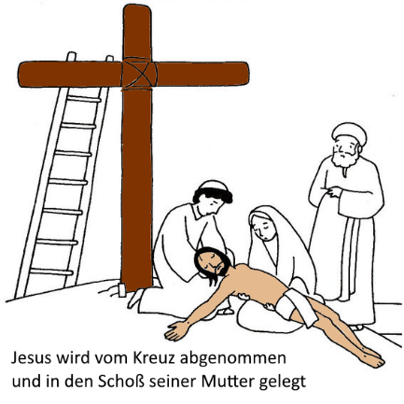
Audiodatei schicken: Zeit statt Geld - Teil 2

- 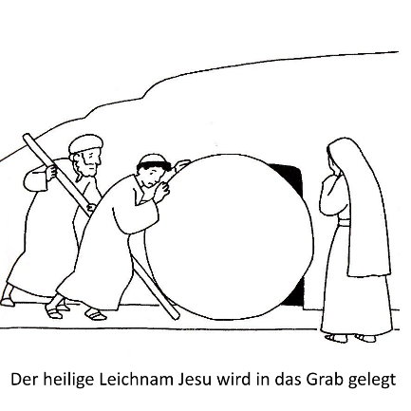
*Es ist ein stiller Abschied, ein Abschied für immer?*
*Wir danken dir, Gott, dass du zu uns Menschen kommst und für uns da bist. Du bist bei uns zu Hause, in der Schule und wo wir spielen. Wir denken jetzt an die vielen Menschen, die in Not sind. Komm du auch zu ihnen mit deiner Hilfe.Schicke zu den Kranken und Einsamen einen Freund. Schicke zu dem Hungrigen einen, der ihm zu essen gibt. Schicke zu dem Traurigen einen, der ihn froh macht. Zeige auch uns, wo wir helfen können, und gib uns den Mut und die Kraft dazu.*

- *Gott, behüte und beschütze alle Menschen.
Gib uns die Entschlossenheit, eigene Wege zu gehen.
Halte deine schützende Hände über uns, damit wir unversehrt an unser Ziel gelangen. Amen.*
/Im Namen des Vaters und des Sohnes und des heiligen Geistes. Amen./

- Schön dass ihr dabei gewesen seid! Zum Abschluss möchten wir euch noch ein paar Gedanken mit auf den Weg geben!
Link schicken: https://www.youtube.com/watch?v=pCuShIh7KVc

Quellen:
https://www.wallfahrt-kevelaer.de/arbeitshilfen-fuer-pilgerleiter/kreuzweg/
https://www.holyart.de/blog/devotionalien/kreuzweg-fur-kinder-erzahlen-sie-ihrem-kind-von-den-14-stationen/
Bilder:
http://www.idees-cate.com/le_cate/chemincroix.html
https://www.pinterest.it/catherinecoutur/le-car%C3%AAme/

